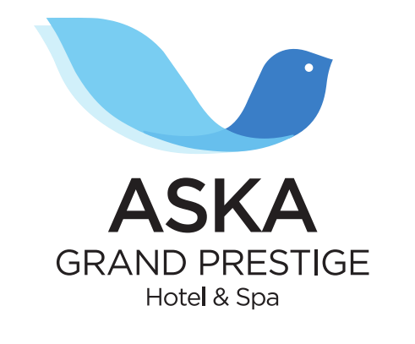
Ресторан и баpы
Завтрaк : 07:00-10:00 Ресторан
Поздний завтрак : 10:00-10:30 Ресторан
Обед: 12:30-14:00 Ресторан
Ужин: 19:00-21:00 ресторан
Детское меню 18:30-20:00 Ресторан
ночной суп: 00:00-01:00 Ресторан

Бары
Закусочный бар : 12:00-16:00
Лобби бар: 10:00-00:00
Бар у бассейна: 10:00-00:00
Пляжный бар : 10:00-17:00
Niagara дискотека 23.30-02.00

Закусочный сервис
Время закуски: 12:00-16:00 Ресторанный дворик
Гёзлеме уголок: 12.30-16:00 Пляжный бар
Закуски на пляже: 12:00-16:00 Пляжный бар
Пирожные часы: 16:00-18:00 Бар у бассейна
Мороженое 12:30-14:30 Напротив ресторана

Алякарт рестораны
ТУРЕЦКАЯ КУХНЯ 19.00 – 21.00 *СУЛТАН РЕСТОРАН ПЛАТНЫЙ
ИТАЛЬЯНСКАЯ КУХНЯ 19.00 – 21.00 *СУЛТАН РЕСТОРАН ПЛАТНЫЙ
(БРОНИРОВАНИЕ ДОСТУПНО НА ЧЕЛОВЕКА 10, - ЕВРО- ВОЗМОЖНЫ ИЗМЕНЕНИЯ ЧАСОВ БРОНИРОВАНИЯ)
бесплатный сервис
Кондитерские и морожное
ТВ КОМНАТА
НАСТОЛЬНЫЙ ТЕННИС
МИНИБАР (ЕЖЕДНЕВНАЯ ВОДА И НАПИТКА НАПИТКОВ)
АКВАПАРК (10: 00-12: 00 И 14:00 -17: 00)
ЗОНТИК & ШЕЗЛОНГ (ПЛЯЖ И БАССЕЙН)
Мини-клуб и детская площадка
ПЛЯЖНЫЙ ВОЛЕЙБОЛ
БЕСПРОВОДНОЙ ИНТЕРНЕТ (ЛОББИ)
ПОЛОТЕНЦЕ (ПЛЯЖНЫЕ И ПОМЕЩЕНИЯ ДЛЯ НОМЕРОВ)
Анимационная деятельность (ЛЕГКАЯ АНИМАЦИЯ)
СПА-ЦЕНТР (ТУРЕЦКАЯ ВАННА, САУНА, ПАРОВАЯ КОМНАТА)
ПЛАТНЫЕ УСЛУГИ
ДЕНЬ РОЖДЕНИЯ И ПРАЗДНИЧНЫЕ ПАКЕТЫ
ИНТЕРНЕТ В НОМЕРАХ
СПА-ЦЕНТР (МАССАЖ-СЕРВИС)
МИНИ РЫНОК И КУАФОР
СВЕЖИЙ ФРУКТОВЫЙ СОК
АЛКОГОЛЬ И БЕЗ АЛКОГОЛЯ НЕКОТОРЫЕ НАПИТКИ (ОТВЕТСТВЕННЫЕ УПРАВЛЕНИЕМ ГОСТИНИЦЫ)
ТЕЛЕФОН
ДОКТОРНЫЕ УСЛУГИ
СЕЙФ

ДЕТСКАЯ ДЕЯТЕЛЬНОСТЬ Медовый Месяц
МИНИ КЛУБ (4-12 ЛЕТ) 10: 00-12: 00 / 15:00 -17: 00 -консепция медовой месяц в комнату вино и фрукты
- 1 бесплатное питание в ресторане a la carte (с бронированием)
-Украшение комнаты
ВАЖНАЯ ИНФОРМАЦИЯ
ВРЕМЯ ЗАЕЗДА 14:00 И ВРЕМЯ ВЫХОДА 12:00.
Информация
Для сохранности ценных вещей :(драгоценности, документы, деньги и т.д), вы можете воспользоватся сейфом, расположенном в номере за допольнительную оплату. При потере ценных вещей , отель не несёт ответственность.
- В связи очистки бассейна, пожалуйста, не плавайте в баcсейне после 19:00
В СВЯЗИ С ВИРУСОМ COVID-19 НА ТЕРРИТОРИИ ОТЕЛЯ ОБЯЗАТЕЛЬНО НОШЕНИЕ МАСОК В ЗАКРЫТЫХ ПОМЕЩЕНИЯХ. БЛАГОДАРИМ ЗА ПОНИМАНИЕ.
*** ПРЕДОСТАВЛЯЕМЫЕ УСЛУГИ МОГУТ БЫТЬ ИЗМЕНЕНЫ В СООТВЕТСТВИИ С ПАНДЕМИЧЕСКИМИ УСЛОВИЯМИ.

